Resolución del Pleno del Instituto de Transparencia, Acceso a la Información Pública y Protección de Datos Personales del Estado de México y Municipios, con domicilio en Metepec, Estado de México, a cuatro de diciembre de dos mil diecinueve.

VISTO el expediente electrónico formado con motivo del recurso de revisión número 07765/INFOEM/IP/RR/2019, interpuesto por el C. xxxxxxxxxxxxxxxxxxxxxxxxxxxxxxx en lo sucesivo el Recurrente, en contra de la respuesta del Ayuntamiento de Ocoyoacac, en lo subsecuente el Sujeto Obligado, se procede a dictar la presente resolución.

A N T E C E D E N T E S D E L A S U N T O

PRIMERO. De la Solicitud de Información.
Con fecha veinte de septiembre de dos mil diecinueve, el Recurrente, presentó a través del Sistema de Acceso a la Información Mexiquense (SAIMEX) ante el Sujeto Obligado, solicitud de acceso a la información pública, registrada bajo el número de expediente 00297/OCOYOAC/IP/2019, mediante la cual solicitó información en el tenor siguiente:

“SOLICITO LA LICENCIA DE FUNCIONAMIENTO DEL BAR CALAJARÍ. Lo anterior conforme a lo establecido en el Artículo 92 fracción XXXII de la Ley de Transparencia y Acceso a la Información Pública del Estado de México y Municipios. (XXXII. Las concesiones, contratos, convenios, permisos, licencias o autorizaciones otorgados, especificando los titulares de aquéllos, debiendo publicarse su objeto, nombre o razón social del titular, vigencia, tipo, términos, condiciones, monto y modificaciones, así como si el procedimiento involucra el aprovechamiento de bienes, servicios y/o recursos públicos;)” [Sic]

Modalidad de entrega: A través del SAIMEX.

SEGUNDO. De la respuesta del Sujeto Obligado.
De las constancias que obran en el expediente electrónico, se observa que el Sujeto Obligado dio respuesta a la solicitud de información en fecha dos de octubre de dos mil diecinueve, manifestando lo siguiente:

“Le informo que al llevar a cabo la revisión correspondiente de los expedientes de la Dirección General de Desarrollo Economico, no se encontró documentación referente a la unidad económica en mención” (Sic)

Anexando a su respuesta dos documentos electrónicos en formato PDF, denominados “TRANSPARENCIA.pdf”, cuyo contenido no se reproduce por ser del conocimiento de las partes. No obstante, se hará mérito del contenido del archivo en la parte considerativa de la presente resolución.

TERCERO. Del recurso de revisión.
Inconforme con la respuesta emitida por el Sujeto Obligado, el Recurrente interpuso el presente recurso de revisión, en fecha tres de octubre de dos mil diecinueve, en el sistema electrónico con el expediente número 07655/INFOEM/IP/RR/2019, en el cual realizó las siguientes manifestaciones:

Acto Impugnado:

“No se entrega información por parte del Sujeto obligado a ello, en términos de la LEY DE TRANSPARENCIA Y ACCESO A LA INFORMACIÓN PÚBLICA DEL ESTADO DE MÉXICO Y MUNICIPIOS.”

Y como Razones o Motivos de Inconformidad:

“No se entrega información por parte del Sujeto obligado a ello, en términos de la LEY DE TRANSPARENCIA Y ACCESO A LA INFORMACIÓN PÚBLICA DEL ESTADO DE MÉXICO Y MUNICIPIOS”.

CUARTO. Del turno y admisión del recurso de revisión.
Medio de impugnación que le fue turnado a la Comisionada Zulema Martínez Sánchez, por medio del sistema electrónico en términos del numeral 185 fracción I de la Ley de Transparencia y Acceso a la información Pública del Estado de México y Municipios, del cual recayó acuerdo de admisión en fecha nueve de octubre de dos mil diecinueve, determinándose en él, un plazo de siete días para que las partes manifestaran lo que a su derecho corresponda en términos del numeral ya citado.

QUINTO. De la etapa de instrucción.
Así, una vez transcurrido el término legal referido se destaca que el Sujeto Obligado no ofreció prueba ni manifestó lo que a su derecho conviniera, también se hizo constar que el Recurrente no emitió manifestaciones, ni ofreció pruebas de su parte.

SEXTO. Del cierre de instrucción.
Así, una vez transcurrido el término legal, se decretó el cierre de instrucción en fecha veintidós de octubre de dos mil diecinueve, en términos del artículo 185 Fracción VI de la Ley de Transparencia y Acceso a la Información Pública del Estado de México y Municipios, iniciando el término legal para dictar resolución definitiva del asunto.

SÉPTIMO. De la ampliación del término para resolver.
En fecha veintiuno de noviembre de dos mil diecinueve, se amplió el término para resolver el recurso de revisión en términos del artículo 181 párrafo tercero de la Ley de Transparencia y Acceso a la Información Pública del Estado de México y Municipios por un plazo de quince días hábiles.

C O N S I D E R A N D O

PRIMERO. De la competencia.
Este Instituto de Transparencia, Acceso a la Información Pública y Protección de Datos Personales del Estado de México, es competente para conocer y resolver el presente recurso de revisión interpuesto por la Recurrente conforme a lo dispuesto en los artículos 6, apartado A, fracción IV de la Constitución Política de los Estados Unidos Mexicanos, 5, párrafos vigésimo segundo, vigésimo tercero y vigésimo cuarto fracción IV de la Constitución Política del Estado Libre y Soberano de México, 1, 2 fracción II, 13, 29, 36 fracciones II y III, 176, 178, 179 fracción I, 181 párrafo tercero, 182, 185, 188 y 194 de la Ley de Transparencia y Acceso a la Información Pública del Estado de México y Municipios, 9 fracciones I, XXIV, 11 y 14 fracción I del Reglamento Interior del Instituto de Transparencia, Acceso a la Información Pública y Protección de Datos Personales del Estado de México.

SEGUNDO. Sobre los alcances del recurso de revisión.
Derivado de la impugnación realizada, es menester señalar que el recurso de revisión inmerso en la Ley de Transparencia vigente en la entidad, tiene el fin y alcance que señalan los numerales 176, 179, 181 párrafo cuarto, 194 y 195 y demás aplicables de la Ley de Transparencia y Acceso a la Información Pública del Estado de México y Municipios vigente, el cual será analizado conforme a las actuaciones que obren en el expediente electrónico, con la finalidad de reparar cualquier posible afectación al derecho de acceso a la información pública y garantizando el principio rector de máxima publicidad.

TERCERO. De las causas de improcedencia.
En el procedimiento de acceso a la información y de los medios de impugnación de la materia, se advierten diversos supuestos de procedibilidad, los cuales deben estudiarse con la finalidad de dar cumplimiento a los principios de legalidad y objetividad inmersos en el artículo 9 de Ley de Transparencia y Acceso a la Información Pública del Estado de México y Municipios, en correlación con la seguridad jurídica que debe generar lo actuado ante este Organismo garante.

De lo anterior, el estudio de las causas de improcedencia que se hagan valer por las partes o que se advierta de oficio por este Resolutor debe ser objeto de análisis previo al estudio de fondo del asunto, ya que el estudio de los presupuestos procesales sobre el inicio o trámite de un proceso genera eficacia jurídica de las resoluciones, más aún que se trata de una figura procesal adoptada en la ley de la materia la cual impide su estudio y resolución cuando una vez admitido el recurso de revisión, se advierta una causa de improcedencia que permita sobreseer el recurso de revisión sin estudiar el fondo del asunto; circunstancias anteriores que no son incompatibles con el derecho de acceso a la justicia, ya que éste no se coarta por regular causas de improcedencia y sobreseimiento con tales fines.

Así es que tenemos que la fracción II del artículo 180 de la Ley de Transparencia y Acceso a la Información Pública del Estado de México y Municipios, establece, entre otros, como requisito de procedibilidad que el recurrente elija o señale la dirección o el medio por el cual habrá de recibir las notificaciones, requisito que no se refiere en la solicitud de información, ni en el recurso de revisión, sin embargo, el último párrafo del artículo en cita refiere que respecto a la fracción II, no es indispensable que se contenga, por ende no es óbice para determinar una notoria improcedencia del presente recurso de revisión (independiente a la admisión ya hecha), pues el propio artículo prevé la salvedad que lo hace procedente aún y cuando no lo contenga, en atención a ello se dirá pues, que el medio para hacerle llegar las notificaciones al recurrente será a través del SAIMEX, pues es el medio por el cual hasta el momento ha recibido todas las notificaciones.

Por otro lado una vez que se analizó el expediente referido al rubro, se cae en la cuenta de que no se actualiza ninguna de las casuales de improcedencia a continuación transcritas:

“Artículo 191. El recurso será desechado por improcedente cuando:
    - Sea extemporáneo por haber transcurrido el plazo establecido en la presente Ley, a partir de la respuesta;
    - Se esté tramitando ante el Poder Judicial de la Federación algún recurso o medio de defensa interpuesto por el recurrente;
    - No actualice alguno de los supuestos previstos en la presente Ley;
    - No se haya desahogado la prevención en los términos establecidos en la presente Ley;
    - Se impugne la veracidad de la información proporcionada;
    - Se trate de una consulta, o trámite en específico; y
    - El recurrente amplíe su solicitud en el recurso de revisión, únicamente respecto de los nuevos contenidos.”

Ya que no fueron interpuestos de forma extemporánea, no se acredita que se estén tramitando ante el Poder Judicial Federal, no se impugnó la veracidad de la información proporcionada, no es una consulta, o trámite en específico, ni tampoco se advierte que el recurrente amplíe sus solicitudes en los recursos de revisión, por lo que al no existir causas de improcedencia invocadas por las partes ni advertidas de oficio, este Resolutor se avoca al análisis del fondo del asunto que nos ocupa.

Así las cosas, al no existir causas de improcedencia invocadas por las partes ni advertidas de oficio por este Resolutor, se procede al análisis del asunto en los siguientes términos.

CUARTO. Estudio y resolución del asunto.
Este Órgano Garante considera pertinente analizar si EL SUJETO OBLIGADO es la autoridad competente para conocer de dicha solicitud, es decir, si se trata de información que deba generar, administrar o poseer por virtud del ámbito de sus atribuciones y si la misma se trata de información pública; por ello, es pertinente enfatizar lo que debe entenderse por derecho de acceso a la información pública, siendo importante traer a contexto el contenido del artículo 6°, letra A de la Constitución Política de los Estados Unidos Mexicanos, que en su parte conducente señala:

“Artículo 6o.

A. Para el ejercicio del derecho de acceso a la información, la Federación y las entidades federativas, en el ámbito de sus respectivas competencias, se regirán por los siguientes principios y bases:

I. Toda la información en posesión de cualquier autoridad, entidad, órgano y organismo de los Poderes Ejecutivo, Legislativo y Judicial, órganos autónomos, partidos políticos, fideicomisos y fondos públicos, así como de cualquier persona física, moral o sindicato que reciba y ejerza recursos públicos o realice actos de autoridad en el ámbito federal, estatal y municipal, es pública y sólo podrá ser reservada temporalmente por razones de interés público y seguridad nacional, en los términos que fijen las leyes. En la interpretación de este derecho deberá prevalecer el principio de máxima publicidad. Los sujetos obligados deberán documentar todo acto que derive del ejercicio de sus facultades, competencias o funciones, la ley determinará los supuestos específicos bajo los cuales procederá la declaración de inexistencia de la información.

II. La información que se refiere a la vida privada y los datos personales será protegida en los términos y con las excepciones que fijen las leyes.

III. Toda persona, sin necesidad de acreditar interés alguno o justificar su utilización, tendrá acceso gratuito a la información pública, a sus datos personales o a la rectificación de éstos.

IV. Se establecerán mecanismos de acceso a la información y procedimientos de revisión expeditos que se sustanciarán ante los organismos autónomos especializados e imparciales que establece esta Constitución.

V. Los sujetos obligados deberán preservar sus documentos en archivos administrativos actualizados y publicarán, a través de los medios electrónicos disponibles, la información completa y actualizada sobre el ejercicio de los recursos públicos y los indicadores que permitan rendir cuenta del cumplimiento de sus objetivos y de los resultados obtenidos.

VI. Las leyes determinarán la manera en que los sujetos obligados deberán hacer pública la información relativa a los recursos públicos que entreguen a personas físicas o morales.

VII. La inobservancia a las disposiciones en materia de acceso a la información pública será sancionada en los términos que dispongan las leyes.”
(Énfasis añadido)

En el mismo sentido, la Constitución Política del Estado Libre y Soberano de México, en su artículo 5°, párrafos vigésimo, vigésimo primero y vigésimo segundo fracciones I, III y IV, dispone lo siguiente:

“Artículo 5. …
. . .
El derecho a la información será garantizado por el Estado.
La ley establecerá las previsiones que permitan asegurar la protección, el respeto y la difusión de este derecho.

Para garantizar el ejercicio del derecho de transparencia, acceso a la información pública y protección de datos personales, los poderes públicos y los organismos autónomos, transparentarán sus acciones, en términos de las disposiciones aplicables, la información será oportuna, clara, veraz y de fácil acceso.

Este derecho se regirá por los principios y bases siguientes:

I. Toda la información en posesión de cualquier autoridad, entidad, órgano y organismos de los Poderes Ejecutivo, Legislativo y Judicial, órganos autónomos, partidos políticos, fideicomisos y fondos públicos estatales y municipales, así como del gobierno y de la administración pública municipal y sus organismos descentralizados, asimismo de cualquier persona física, jurídica colectiva o sindicato que reciba y ejerza recursos públicos o realice actos de autoridad en el ámbito estatal y municipal, es pública y sólo podrá ser reservada temporalmente por razones previstas en la Constitución Política de los Estados Unidos Mexicanos de interés público y seguridad, en los términos que fijen las leyes. En la interpretación de este derecho deberá prevalecer el principio de máxima publicidad. Los sujetos obligados deberán documentar todo acto que derive del ejercicio de sus facultades, competencias o funciones, la ley determinará los supuestos específicos bajo los cuales procederá la declaración de inexistencia de la información.
III. Toda persona, sin necesidad de acreditar interés alguno o justificar su utilización, tendrá acceso gratuito a la información pública, a sus datos personales o a la rectificación de éstos.
IV. Se establecerán mecanismos de acceso a la información y procedimientos de revisión expeditos que se sustanciarán ante el organismo autónomo especializado e imparcial que establece esta Constitución.”

Ahora bien, se procede al análisis del presente recurso, así como al contenido íntegro de las actuaciones que obran en el expediente electrónico, para así estar en posibilidad este Órgano Colegiado de dictar el fallo correspondiente conforme a derecho, tomando en consideración los elementos aportados por las partes y apegándose en todo momento al principio de máxima publicidad consagrado en nuestra Constitución Federal, Local y demás leyes aplicables en la materia, así como en los tratados internacionales en los que el Estado Mexicano sea parte, en concordancia con el artículo 8 de la Ley de Transparencia local, es así que el recurrente solicitó:

“SOLICITO LA LICENCIA DE FUNCIONAMIENTO DEL BAR CALAJARÍ. Lo anterior conforme a lo establecido en el Artículo 92 fracción XXXII de la Ley de Transparencia y Acceso a la Información Pública del Estado de México y Municipios. (XXXII. Las concesiones, contratos, convenios, permisos, licencias o autorizaciones otorgados, especificando los titulares de aquéllos, debiendo publicarse su objeto, nombre o razón social del titular, vigencia, tipo, términos, condiciones, monto y modificaciones, así como si el procedimiento involucra el aprovechamiento de bienes, servicios y/o recursos públicos;)” [Sic]

Como podemos apreciar el hoy recurrente requiere la licencia de funcionamiento del “BAR CALAJARÍ”, y de conformidad con los datos que se ordena publicar de acuerdo al artículo 92 fracción XXXII de la Ley de Transparencia y Acceso a la Información Pública del Estado de México y Municipios, para lo cual el sujeto obligado contestó:

Como podemos apreciar el sujeto obligado niega tener documentación relacionada con la unidad económica de la que se solicitó la licencia de funcionamiento, ahora bien, de acuerdo al Bando Municipal de Ocoyoacac 2019, se establece lo siguiente:

“CAPÍTULO II DE LA DIRECCIÓN DE DESARROLLO ECONÓMICO
…
Artículo 106. Son atribuciones de las autoridades municipales, en materia de desarrollo económico, las siguientes:
…
XII. Aprobar el programa especial para otorgar la licencia provisional de funcionamiento para negocios de bajo riesgo sanitario, ambiental o de protección civil, conforme a la clasificación contenida en el Catálogo Mexiquense de Actividades Industriales, Comerciales y de Servicios de Bajo Riesgo;
XIII. Expedir o negar licencias o permisos de funcionamiento, previo acuerdo del ayuntamiento, para las unidades económicas, de bajo, mediano y alto impacto, dando respuesta en un plazo que no exceda de tres días hábiles posteriores a la fecha de la resolución del ayuntamiento;
…
XVI. Operar y actualizar el Registro Municipal de Unidades Económicas de los permisos o licencias de funcionamiento otorgadas a las unidades económicas respectivas, así como remitir dentro de los cinco días hábiles siguientes los datos generados al Sistema que al efecto integre la Secretaría de Desarrollo Económico, a la Secretaría de Seguridad Ciudadana y a la Procuraduría General de Justicia del Estado de México, la información respectiva;
…
CAPÍTULO III DEL DESARROLLO COMERCIAL
Artículo 123. En el Municipio de Ocoyoacac todas las personas físicas o jurídicas colectivas podrán desempeñar actividades comerciales, industriales, dentro del Municipio, siempre y cuando cumplan con los requisitos del presente Bando Municipal y obtengan la licencia de funcionamiento, permiso, autorización o concesión correspondiente emitida por la autoridad legalmente facultada:
I. Dirección de Desarrollo Económico
II. Subdirección de Desarrollo Económico
III. Departamento de Desarrollo Comercial.”

De lo anterior se advierte que la dependencia del sujeto obligado de emitir las licencias de funcionamiento es la Dirección de Desarrollo Económico, hemos de decir que de acuerdo a la estructura orgánica que obra en la página electrónica del IPOMEX (Información Pública de Oficio Mexiquense) del sujeto obligado, se desprende que las unidades administrativas antes citadas, tanto la Subdirección de Desarrollo Económico como el Departamento de Desarrollo Comercial, están adscritas o dependen jerárquicamente de la Dirección de Desarrollo Económico, como se puede apreciar a continuación:
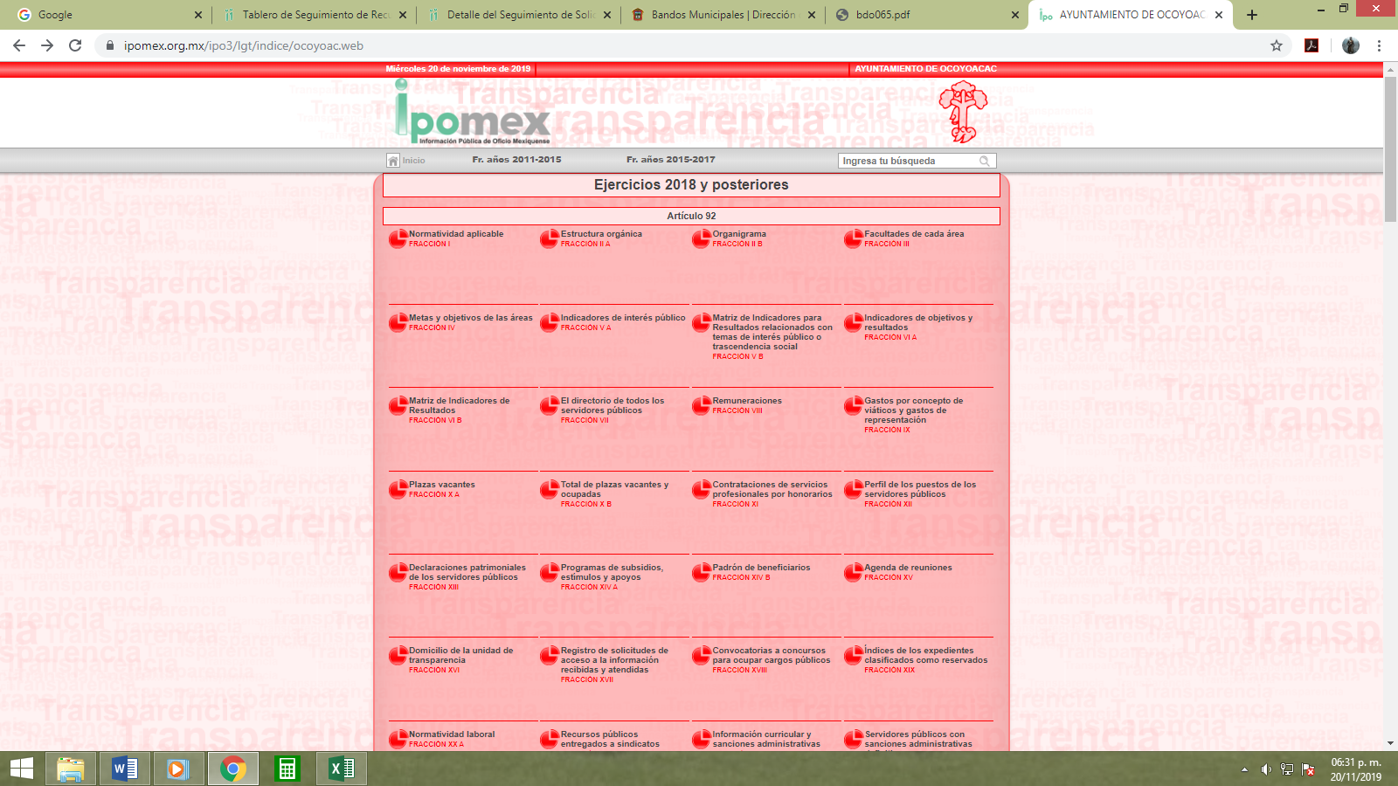

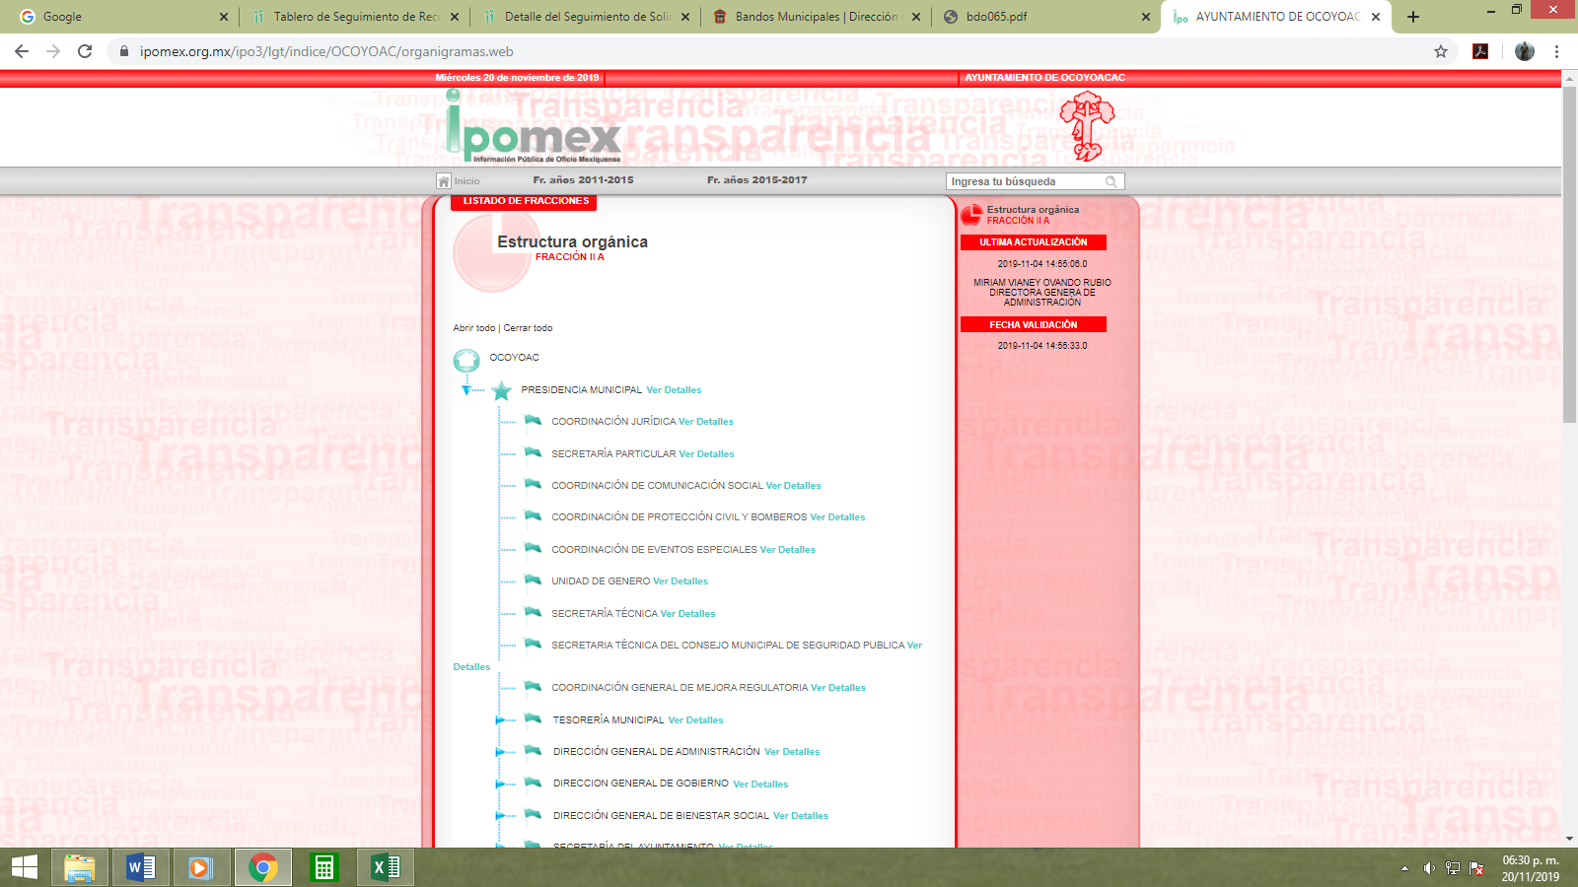


Es decir, en el presente caso la unidad encargada de emitir o expedir las licencias o permisos de funcionamiento ya se pronunció mediante oficio número PMOCOY/DE/0504/2019, emitido precisamente por la Directora de Desarrollo Económico, adjunto en la respuesta dada por el sujeto obligado antes inserto en captura de pantalla, es decir, estamos ante la presencia de un hecho negativo

En otras palabras, lo que manifiesta el sujeto obligado, se traduce como una expresión en sentido negativo, toda vez que refirió no contar con la información requerida, al no haber sido generada, administrada o poseída, por lo tanto dicho requerimiento no puede obrar en los archivos de dicha autoridad, ya que no puede probarse por ser lógica y materialmente imposible, en razón de que al no haber generado dicha información, no la posee, no administra, y no cuenta con la misma.

Se entiende por hecho negativo a la información susceptible de existir pero que no han acontecido los hechos o actos que necesariamente deben ocurrir para que la información exista, esto pasa cuando la autoridad administrativa tiene una función específica, pero que no puede ejecutarla o ejercerla de oficio, sino que está condicionada a que un ciudadano acuda a realizar el trámite, para que precisamente se active el engranaje gubernamental.

En el presente asunto ocurre tal cual, pues si bien a la Dirección de Desarrollo Económico le corresponde emitir las licencias o permisos de funcionamiento, también lo es que no puede emitir licencias de funcionamiento de oficio, sin que anteceda la acción de un ciudadano que precisamente solicite una licencia de funcionamiento, pues de no existir este hecho previó, resulta lógico que no exista la información, y no es el caso de que debiendo existir, dejo de existir, no, claro que no, en el presente caso es porque no se dieron o no acontecieron los hechos condicionantes que activaran al aparato burocrático, y que ahora sí en uso de sus atribuciones emitirá en favor de alguien el permiso o licencia de funcionamiento.

De lo anterior se coligue que el sujeto obligado no está obligado a proporcionar información que no obre en sus archivos, siendo necesario referir puntualmente que la inexistencia de la información solicitada en el presente asunto, implica la acreditación de un hecho negativo, el cual no es susceptible de exigir su demostración.

Sirve de sustento la Tesis Aislada 267287, emanada por el Máximo Juzgador de la Nación, la cual refiere lo siguiente:

HECHOS NEGATIVOS, NO SON SUSCEPTIBLES DE DEMOSTRACIÓN. ”Tratándose de un hecho negativo, el Juez no tiene por qué invocar prueba alguna de la que se desprenda, ya que es bien sabido que esta clase de hechos no son susceptibles de demostración.
Amparo en revisión 2022/61. José García Florín (Menor). 9 de octubre de 1961. Cinco votos. Ponente: José Rivera Pérez Campos.”

De igual forma viene a colación el Criterio 7/2017, emitido por el Instituto Nacional de Transparencia, Acceso a la Información y Protección de Datos Personales, cuyo texto se transcribe a continuación:

Casos en los que no es necesario que el Comité de Transparencia confirme formalmente la inexistencia de la información. “La Ley General de Transparencia y Acceso a la Información Pública y la Ley Federal de Transparencia y Acceso a la Información Pública establecen el procedimiento que deben seguir los sujetos obligados cuando la información solicitada no se encuentre en sus archivos; el cual implica, entre otras cosas, que el Comité de Transparencia confirme la inexistencia manifestada por las áreas competentes que hubiesen realizado la búsqueda de la información. No obstante lo anterior, en aquellos casos en que no se advierta obligación alguna de los sujetos obligados para contar con la información, derivado del análisis a la normativa aplicable a la materia de la solicitud; y además no se tengan elementos de convicción que permitan suponer que ésta debe obrar en sus archivos, no será necesario que el Comité de Transparencia emita una resolución que confirme la inexistencia de la información.

En ese mismo contexto, el artículo 12 de la Ley de Transparencias y Acceso a la Información Pública del Estado de México y Municipios, establece que los sujetos obligados proporcionarán la información pública que se les requiera y esta obre en sus archivos, mismo precepto que a continuación se transcribe:

“Artículo 12. Quienes generen, recopilen, administren, manejen, procesen, archiven o conserven información pública serán responsables de la misma en los términos de las disposiciones jurídicas aplicables.

Los sujetos obligados sólo proporcionarán la información pública que se les requiera y que obre en sus archivos y en el estado en que ésta se encuentre. La obligación de proporcionar información no comprende el procesamiento de la misma, ni el presentarla conforme al interés del solicitante; no estarán obligados a generarla, resumirla, efectuar cálculos o practicar investigaciones.”

Por todo lo anterior, conviene subrayar que, las funciones de este Órgano Garante se encuentra puntualizadas en el artículo 36, de la Ley de la Materia, y de la lectura de las mismas no se encuentra alguna que faculte a este Órgano Garante para pronunciarse acerca de la veracidad de la información remitida por los Sujetos Obligados, es decir, esta Autoridad Garante del acceso a la información pública no cuenta con las atribuciones para determinar si las documentales públicas puestas a disposición por los sujetos obligados son auténticas o falsas, sino de garantizar que los sujetos obligados cumplan con sus obligaciones de transparencia y hagan entrega de la información que se les solicita.

Sirve de sustento a lo anterior, el criterio 31/10 emitido por el entonces Instituto Federal de Acceso a la Información y Protección de Datos, ahora Instituto Nacional de Acceso a la Información y Protección de Datos, que enuncia lo siguiente:
El Instituto Federal de Acceso a la Información y Protección de Datos no cuenta con facultades para pronunciarse respecto de la veracidad de los documentos proporcionados por los sujetos obligados. El Instituto Federal de Acceso a la Información y Protección de Datos es un órgano de la Administración Pública Federal con autonomía operativa, presupuestaria y de decisión, encargado de promover y difundir el ejercicio del derecho de acceso a la información; resolver sobre la negativa de las solicitudes de acceso a la información; y proteger los datos personales en poder de las dependencias y entidades. Sin embargo, no está facultado para pronunciarse sobre la veracidad de la información proporcionada por las autoridades en respuesta a las solicitudes de información que les presentan los particulares, en virtud de que en los artículos 49 y 50 de la Ley Federal de Transparencia y Acceso a la Información Pública Gubernamental no se prevé una causal que permita al Instituto Federal de Acceso a la Información y Protección de Datos conocer, vía recurso revisión, al respecto. Expedientes: 2440/07 Comisión Federal de Electricidad - Alonso Lujambio Irazábal 0113/09 Instituto de Seguridad y Servicios Sociales de los Trabajadores del Estado – Alonso Lujambio Irazábal 1624/09 Instituto Nacional para la Educación de los Adultos - María Marván Laborde 2395/09 Secretaría de Economía - María Marván Laborde 0837/10 Administración Portuaria Integral de Veracruz, S.A. de C.V. – María Marván Laborde
Criterio 31/10

No obstante lo anterior en el IPOMEX, se puede apreciar lo siguiente:

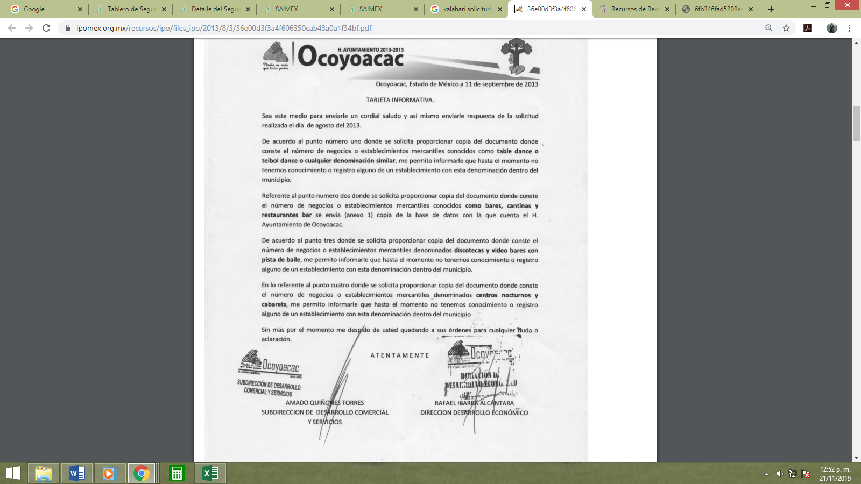

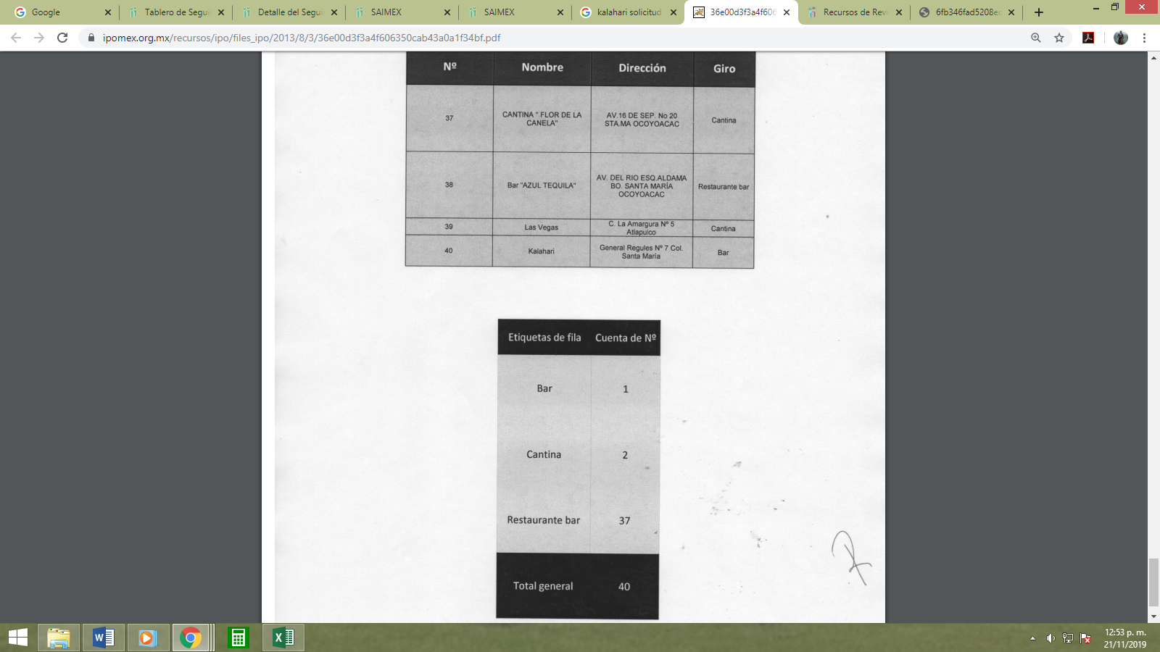

Como podemos apreciar en una solicitud anterior, del año 2013, la número 00022/OCOYOAC/IP/2013, se solicitó información relacionada con los bares de Ocoyoacac, y como podemos ver existe uno cuya fonética sonaría igual a Calajarí, nos referimos al señalado en el punto 40, que dice Kalahari.

En este punto este Órgano Garante de la Transparencia suple la deficiencia de la queja del recurrente, y ordena al sujeto obligado a buscar la licencia de funcionamiento con ese otro criterio de búsqueda.

En mérito de lo expuesto en líneas anteriores, y al resultar fundados los motivos de inconformidad que arguye el recurrente en su medio de impugnación que fue materia de estudio, por lo que con fundamento en la fracción III del artículo 186, de la Ley de Transparencia y Acceso a la Información Pública del Estado de México y Municipios, se MODIFICA la respuesta del sujeto obligado a la solicitud de información número 00297/OCOYOAC/IP/2019 que ha sido materia del presente fallo.

RESUELVE

PRIMERO. Se MODIFICA la respuesta entregada por el Sujeto Obligado a la solicitud de información número 00297/OCOYOAC/IP/2019, ya que resultan fundadas las razones o motivos de inconformidad que arguye el recurrente, en términos del Considerando Cuarto de la presente resolución.

SEGUNDO. Se ordena al Sujeto Obligado haga entrega previa búsqueda razonable y exhaustiva al recurrente en términos del Considerando Cuarto de la presente resolución, a través del SAIMEX, de ser procedente en versión pública, lo siguiente:

- LA LICENCIA DE FUNCIONAMIENTO DEL BAR KALAHARÍ.

Para el caso de la clasificación de la información, se deberá emitir y notificar a la recurrente el Acuerdo del Comité de Transparencia en términos de los artículos 49, fracción VIII, 122 y 132 fracciones II y III de la Ley de Transparencia y Acceso a la Información Pública del Estado de México y Municipios, en el que funde y motive las razones sobre los datos que se supriman o eliminen dentro del soporte documental respectivo objeto de las versiones públicas que se formulen y se ponga a disposición de la recurrente.

TERCERO. Notifíquese la presente resolución vía SAIMEX, al Titular de la Unidad de Transparencia del Sujeto Obligado, para que en los términos previstos en los artículos 186, último párrafo y 189 párrafo segundo de la Ley de Transparencia y Acceso a la Información Pública del Estado de México y Municipios, dé cumplimiento a lo ordenado dentro del plazo de diez días hábiles, e informe a este Instituto en un plazo de tres días hábiles siguientes sobre el cumplimiento dado a la presente resolución tal y como lo disponen los artículos 198 y 199 de la citada ley.

CUARTO. Notifíquese al Recurrente la presente resolución vía SAIMEX; y hágase de su conocimiento, que podrá impugnarla vía Juicio de Amparo en los términos de las leyes aplicables, de conformidad con lo establecido en el artículo 196 de la Ley de Transparencia y Acceso a la Información Pública del Estado de México y Municipios.

ASÍ LO RESUELVE, POR UNANIMIDAD DE VOTOS, EL PLENO DEL INSTITUTO DE TRANSPARENCIA, ACCESO A LA INFORMACIÓN PÚBLICA Y PROTECCIÓN DE DATOS PERSONALES DEL ESTADO DE MÉXICO Y MUNICIPIOS, CONFORMADO POR LOS COMISIONADOS ZULEMA MARTÍNEZ SÁNCHEZ, EVA ABAID YAPUR, JOSÉ GUADALUPE LUNA HERNÁNDEZ, JAVIER MARTÍNEZ CRUZ Y LUIS GUSTAVO PARRA NORIEGA, EN LA CUADRAGÉSIMA QUINTA SESIÓN ORDINARIA CELEBRADA EL CUATRO DE DICIEMBRE DE DOS MIL DIECINUEVE, ANTE EL SECRETARIO TÉCNICO DEL PLENO, ALEXIS TAPIA RAMÍREZ. =================================================================
===========================================================================
===========================================================================
===========================================================================
===========================================================================
===========================================================================
===========================================================================
===========================================================================
===========================================================================
===========================================================================
===========================================================================

Zulema Martínez Sánchez
Comisionada Presidenta

José Guadalupe Luna Hernández
Comisionado

Eva Abaid Yapur
Comisionada

Luis Gustavo Parra Noriega
Comisionado

Javier Martínez Cruz
Comisionado

Alexis Tapia Ramírez
Secretario Técnico del Pleno

Esta hoja corresponde a la resolución de fecha cuatro de diciembre de dos mil diecinueve, emitida en el recurso de revisión 07765/INFOEM/IP/RR/2019.
OSAM/ROA

IMPROCEDENCIA Y SOBRESEIMIENTO EN EL JUICIO DE AMPARO. LAS CAUSAS PREVISTAS EN LOS ARTÍCULOS 73 Y 74 DE LA LEY DE LA MATERIA, RESPECTIVAMENTE, NO SON INCOMPATIBLES CON EL ARTÍCULO 25.1 DE LA CONVENCIÓN AMERICANA SOBRE DERECHOS HUMANOS. Del examen de compatibilidad de los artículos 73 y 74 de la Ley de Amparo con el artículo 25.1 de la Convención Americana sobre Derechos Humanos no se advierte que el derecho interno desatienda los estándares que pretenden proteger los derechos humanos en dicho tratado, por regular causas de improcedencia y sobreseimiento que impiden abordar el estudio de fondo del asunto en el juicio de amparo, en virtud de que el propósito de condicionar el acceso a los tribunales para evitar un sobrecargo de casos sin mérito, es en sí legítimo, por lo que esa compatibilidad, en cuanto a los requisitos para la admisibilidad de los recursos dependerá, en principio, de los siguientes criterios: no pueden ser irracionales ni de tal naturaleza que despojen al derecho de su esencia, ni discriminatorios y, en el caso, la razonabilidad de esas causas se justifica por la viabilidad de que una eventual sentencia concesoria tenga un ámbito de protección concreto y no entre en conflicto con el orden jurídico, no son de tal naturaleza que despojen al derecho de su esencia ni tampoco son discriminatorias, pues no existe alguna condicionante para su aplicabilidad, en función de cuestiones personales o particulares del quejoso. Por tanto, las indicadas causas de improcedencia y sobreseimiento no son incompatibles con el citado precepto 25.1, pues no impiden decidir sencilla, rápida y efectivamente sobre los derechos fundamentales reclamados como violados dentro del juicio de garantías.

